Федеральное государственное бюджетное образовательное учреждение высшего образования «Красноярский государственный медицинский университет имени профессора В.Ф. Войно-Ясенецкого»
Министерства здравоохранения Российской Федерации
Фармацевтический колледж

ДНЕВНИК
учебной практики

Наименование практики Сестринский уход в терапии

Ф.И.О. Мазан Арина Александровна

Место прохождения практики Фармацевтический колледж КрасГМУ

с «13» октября 2023 г. по «26» октября 2023 г.

Руководитель практики:

Ф.И.О. (его должность) преподаватель – Овчинникова Татьяна Вениаминовна

Красноярск
2023

Содержание

1. Цели и задачи практики

2. Знания, умения, практический опыт, которыми должен овладеть обучающийся после прохождения практики

3. Тематический план
4. График прохождения практики
5. Инструктаж по технике безопасности
6. Содержание и объем проведенной работы
7. Манипуляционный лист
8. Отчет (текстовой)

Цель учебной практики «Сестринский уход в терапии» состоит в приобретении первоначального практического опыта по уходу за пациентами с терапевтической патологией и последующего освоения общих и профессиональных компетенций по избранной специальности.

Задачи:
- Закрепление и совершенствование приобретенных в процессе обучения профессиональных умений, обучающихся сестринскому уходу в терапии.
- Адаптация обучающихся к конкретным условиям деятельности учреждений здравоохранения.
- Обучение студентов особенностям проведения лечебно-диагностических мероприятий в условиях терапевтического отделения.
- Обучение студентов особенностям ухода за больными в терапевтическом отделении.
- Формирование основ социально-личностной компетенции путем приобретения студентом навыков межличностного общения с медицинским персоналом и пациентами.

В результате учебной практики обучающийся должен:
Приобрести практический опыт:
- осуществления сестринского ухода за пациентами с терапевтической патологией.
Освоить умения:
- готовить пациента к лечебно-диагностическим вмешательствам;
- осуществлять сестринский уход за больными при различных заболеваниях и состояниях;
- консультировать пациента и его окружение по применению лекарственных средств;
- осуществлять реабилитационные мероприятия в пределах своих полномочий в условиях стационара;
- осуществлять фармакотерапию по назначению врача;
- проводить мероприятия по сохранению и улучшению качества жизни пациента;
- вести утвержденную медицинскую документацию;
Знать:
- причины, клинические проявления, возможные осложнения, методы диагностики проблем пациента;
- организацию и оказание сестринской помощи;
- пути введения лекарственных препаратов;
- правила использования аппаратуры, оборудования, изделий медицинского назначени

Тематический план
№ | Наименование разделов и тем практики | Всего часов
1. | Сестринский уход за больными при заболеваниях органов дыхания | 12
2 | Сестринский уход за больными при заболеваниях сердца | 12
3 | Сестринский уход за больными при заболеваниях желудочно-кишечного тракта | 12
4 | Сестринский уход за больными при заболеваниях почек | 6
5 | Сестринский уход за больными при заболеваниях крови | 6
6 | Сестринский уход за больными при заболеваниях эндокринной системы | 12
7 | Сестринский уход за больными при аллергических заболеваниях | 6
8 | Итоговое занятие | 6
 | Итого | 72
Вид промежуточной аттестации – зачет
График прохождения практики
№ | Наименование разделов и тем практики | дата
1. | Сестринский уход за больными при заболеваниях органов дыхания | 13.10.2023-14.10.2023
2 | Сестринский уход за больными при заболеваниях сердца | 16.10.2023-17.10.2023
3 | Сестринский уход за больными при заболеваниях желудочно-кишечного тракта | 18.10.2023-19.10.2023
4 | Сестринский уход за больными при заболеваниях почек | 20.10.2023
5 | Сестринский уход за больными при заболеваниях крови | 21.10.2023
6 | Сестринский уход за больными при заболеваниях эндокринной системы | 23.10.2023-24.10.2023
7 | Сестринский уход за больными при аллергических заболеваниях | 25.10.2023
8 | Итоговое занятие | 26.10.2023
 | Итого | 13.10.2023-26.10.2023

Содержание и объем проведенной работы

дата | Тема | Содержание работы
1. | Сестринский уход за больными при заболеваниях органов дыхания | Подача кислорода через маску и носовой катетер, применение пеногасителей; внутривенное, внутримышечное, подкожное введение медикаментов по назначению врача; постановка пробы на чувствительность к антибиотикам; применение физических методов охлаждения; разведение и внутримышечное введение антибиотиков.
2. |  | Сбор инструментов для плевральной пункции; использование индивидуального ингалятора, спейсера; внутривенное струйное введение медикаментов по назначению врача; подготовка и проведение оральной регидратации.
3. | Сестринский уход за больными при заболеваниях сердца | Измерение артериального давления, числа сердечных сокращений, числа дыханий и температуры пациента; контроль количества введенной и выведенной жидкости.
4. |  | Осуществление контроля кожных покровов, предупреждение развития пролежней; подкожное введение гепарина по назначению врача.
5. | Сестринский уход за больными при заболеваниях желудочно-кишечного тракта | Проведение очистительной клизмы; подготовка больного к рентгенологическим исследованиям почек и кишечника; введение газоотводной трубки; проведение масляной клизмы; промывание желудка.
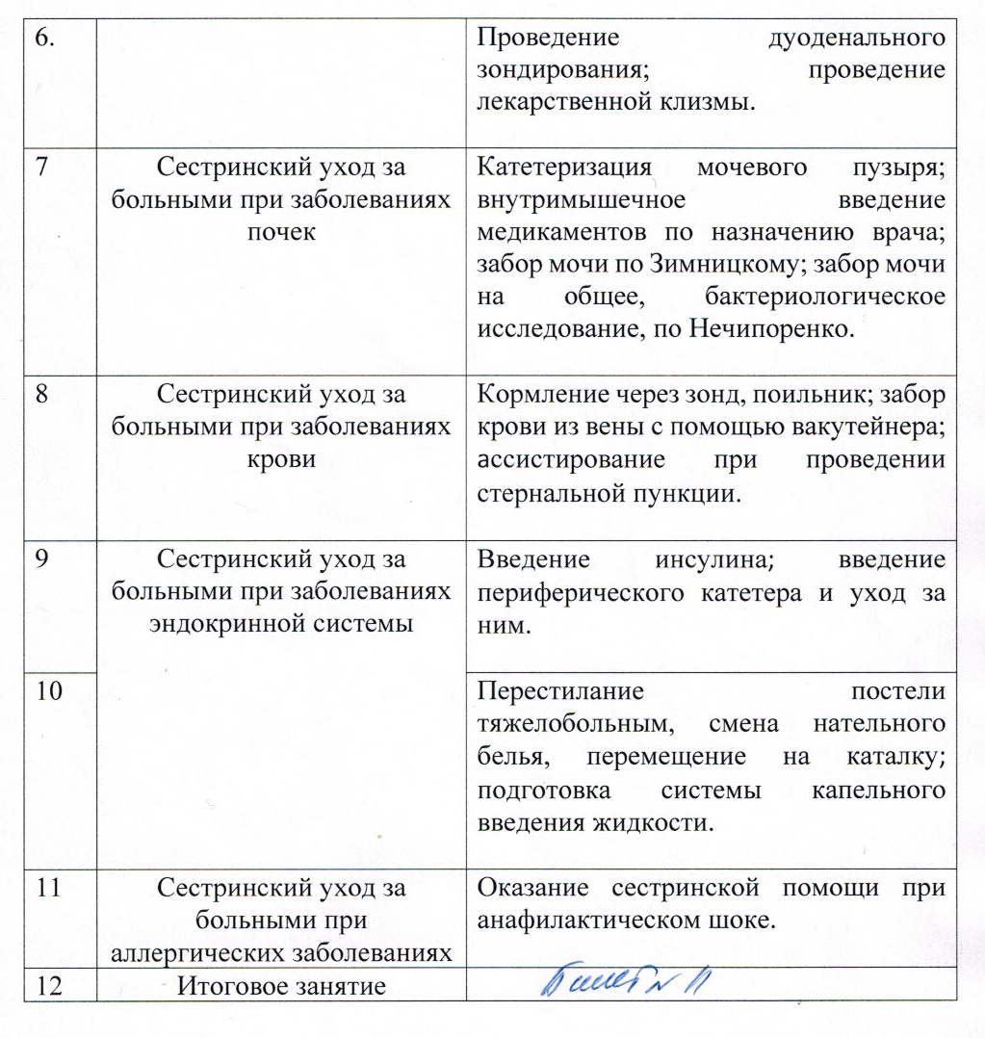

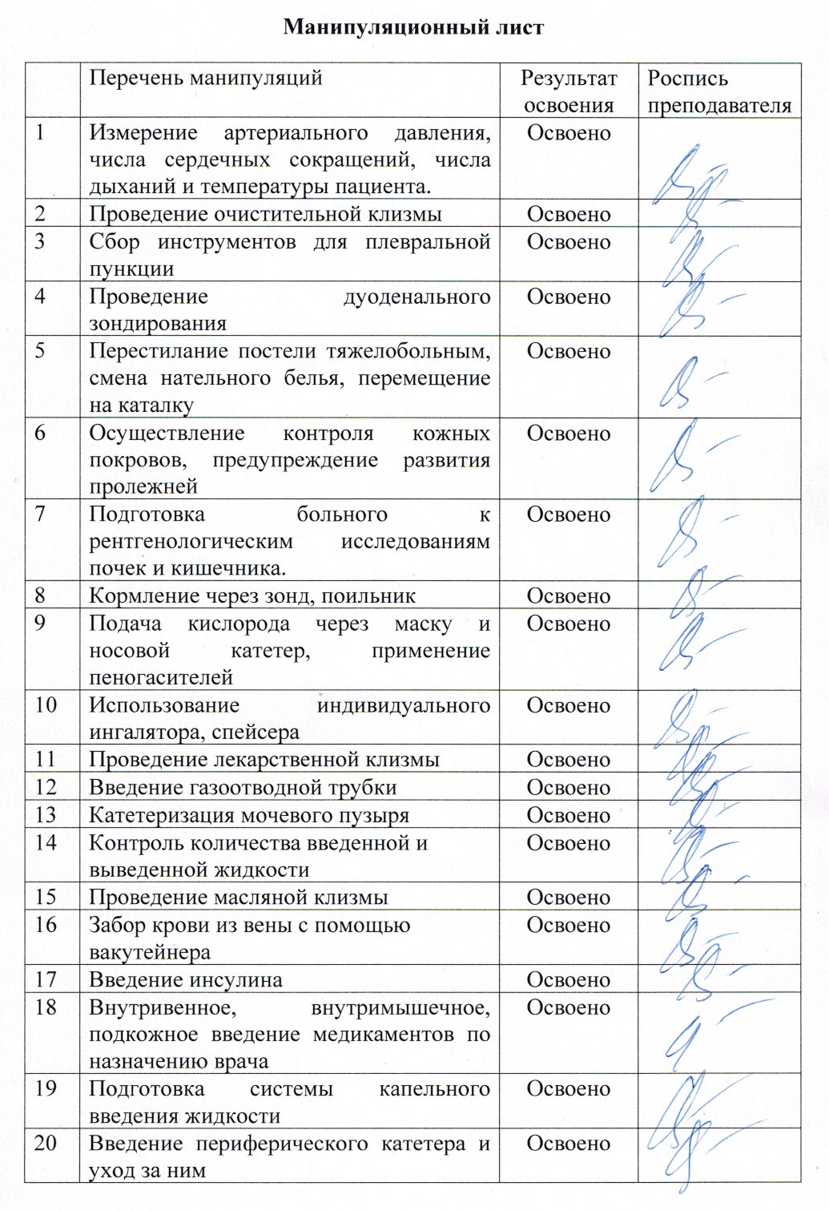

Текстовой отчет
Самооценка по результатам учебной практики
При прохождении учебной практики мною самостоятельно были проведены: измерение артериального давления, числа сердечных сокращений, числа дыханий и температуры пациента; проведение очистительной клизмы; сбор инструментов для плевральной пункции; проведение дуоденального зондирования; перестилание постели тяжелобольным, смена нательного белья, перемещение на каталку; осуществление контроля кожных покровов, предупреждение развития пролежней; подготовка больного к рентгенологическим исследованиям почек и кишечника; кормление через зонд, поильник; подача кислорода через маску и носовой катетер, применение пеногасителей; использование индивидуального ингалятора, спейсера; проведение лекарственной клизмы; введение газоотводной трубки; катетеризация мочевого пузыря; контроль количества введенной и выведенной жидкости; проведение масляной клизмы; забор крови из вены с помощью вакутейнера; введение инсулина; внутривенное, внутримышечное, подкожное введение медикаментов по назначению врача; подготовка системы капельного введения жидкости; введение периферического катетера и уход за ним; внутривенное струйное введение медикаментов по назначению врача; внутримышечное введение медикаментов по назначению врача; подкожное введение гепарина по назначению врача; постановка пробы на чувствительность к антибиотикам; применение физических методов охлаждения; промывание желудка; подготовка и проведение оральной регидратации; разведение и внутримышечное введение антибиотиков; ассистирование при проведении стернальной пункции; забор мочи по Зимницкому; забор мочи на общее, бактериологическое исследование, по Нечипоренко; оказание сестринской помощи при анафилактическом шоке.
Я хорошо овладел(ла) умениями: измерение артериального давления, числа сердечных сокращений, числа дыханий и температуры пациента; проведение очистительной клизмы; сбор инструментов для плевральной пункции; проведение дуоденального зондирования; перестилание постели тяжелобольным, смена нательного белья, перемещение на каталку; осуществление контроля кожных покровов, предупреждение развития пролежней; подготовка больного к рентгенологическим исследованиям почек и кишечника; кормление через зонд, поильник; подача кислорода через маску и носовой катетер, применение пеногасителей; использование индивидуального ингалятора, спейсера; проведение лекарственной клизмы; введение газоотводной трубки; катетеризация мочевого пузыря; контроль количества введенной и выведенной жидкости; проведение масляной клизмы; забор крови из вены с помощью вакутейнера; введение инсулина; внутривенное, внутримышечное, подкожное введение медикаментов по назначению врача; подготовка системы капельного введения жидкости; введение периферического катетера и уход за ним; внутривенное струйное

